روش‌شناسي و متدولوژي

اهداف و موضوعات مورد بحث
در اين بخش خواهيم ديد كه هدف ما از پرداختن به بررسي تطبيقي چيست؟ زاويه و ديدگاه موجود ما در اين بررسي چگونه است و سه عمل اصلي كه در اين بررسي مورد كاربرد قرار گرفت كدامند؟

هدف از بررسي تطبيقي
- بررسي پديده دولت الكترونيك و اثرات آن از زواياي مختلف
- ايجاد درك بهتري از پديده دولت الكترونيك
- بررسي اقدامات انجام‌شده و ديدگاه‌هاي موجود در اين حوزه

نتيجه : كمك در تصميم‌گيري و ايجاد خط‌مشي‌ها براي ما

رويكرد بررسي تطبيقي
در اين بررسي، طبق پارامترهائي مانند، مفاهيم، رويكرد، راهبرد، معماري، استاندارد و غيره، دولت الكترونيك برخي كشورها مورد بررسي قرار گرفتند. بنابراين، هم از وجه مفهومي و هم از وجه فني و عملياتي، تحقيقاتي انجام گرفت.

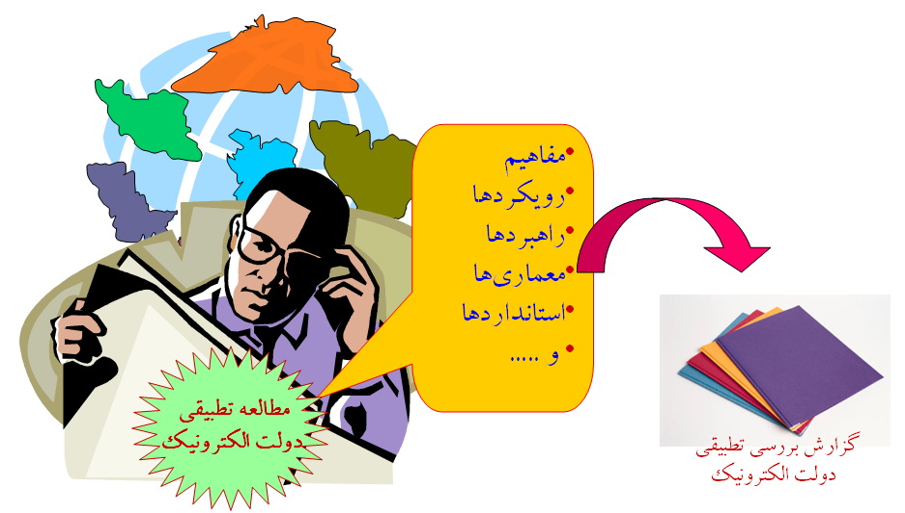

سه عمل اصلي در بررسي تطبيقي
- نقل قول تعريف‌شده
- تطبيق‌دهي نقل قول‌ها
- تحليل نقل قول‌ها

